滅火器使用法
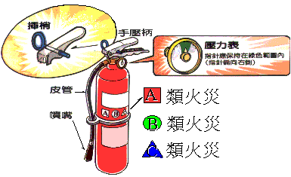 | A類火災：  木材、紙張、綿紗、布料、塑膠類等易燃物質。  B類火災：  溶劑、油料類、液化瓦斯等石油系列物質。  C類火災：  通電中設備(尚未切斷電源的火災)。
提起滅火器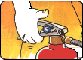 | 拉開安全插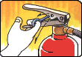 | 握住皮管，朝向火苗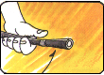 | 用力握下手壓柄
朝向火源根部噴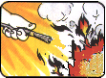 | 左右移動掃射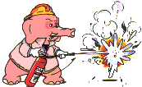 | 熄滅後用水冷卻餘燼 | 保持監控確定熄滅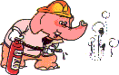

室內消防栓使用法
平時多注意消防栓的位置  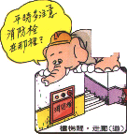 | 發現火警按下手動報警按鈕  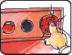 | 報警警示燈會閃和鈴聲大作  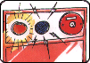

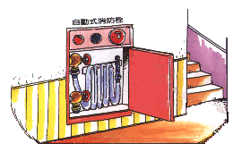 | 打開消防栓箱  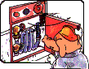  取出瞄子(噴嘴)  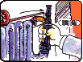  取下水帶  

注意接頭是否牢固
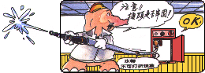轉動制水閥

小心反作用力非常大  一定要緊握瞄子噴嘴  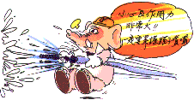 | 轉動瞄子噴嘴選擇適當射水方式  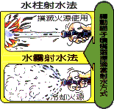

緩降機固定架
一‧落地式固定架 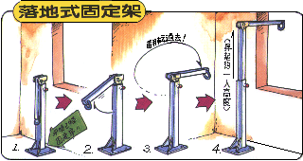  二‧箱型式固定架 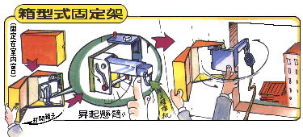  三‧外牆式固定架 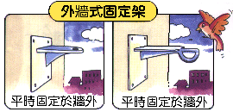 | 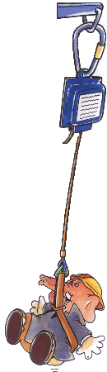

緩降機使用法
一.自盒中取出緩降機  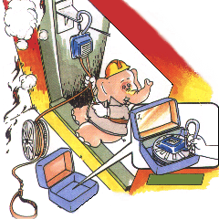 | 二.打開掛勾接口、掛上固定架、安全索套在腋下  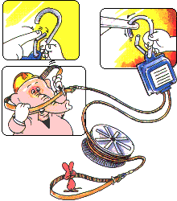
三.調節器至胸口不超過一臂長   | 四.拉緊調節器下兩條繩索以增加安全性  
五.攀出窗外後面向牆壁  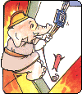 | 六.放開雙手，雙手輕觸壁面，雙手切勿上舉以避免安全索鬆脫  
七.下降後立刻拿開安全索   | 八.順勢拉繩索到頂，以便下一位使用  